Grundwohnungslüftung – die komfortablere Alternative zu Abluftsystemen

Experteninterview mit Fabio Rossi, Produktmanager Zehnder Grundwohnungslüftung

Frage 1: Lieber Herr Rossi, seit gut fünf Jahren hat die Grundwohnungslüftung Zehnder ComfoFlow ihren festen Platz im Produktportfolio des Raumklimaspezialisten Zehnder. Wie bewerten Sie aktuell die Chancen am Markt für dieses Lüftungsprodukt?
Wir sehen ganz einfach ein enormes Marktpotential für diese Form der Wohnraumlüftung. Denn auch wenn gerade beim energetischen Neubau eine Wohnungslüftung eigentlich zwingend notwendig ist, wird trotzdem sehr häufig, zumeist aus Budgetgründen, darauf verzichtet und stattdessen eine reine Abluftanlage eingesetzt. Abluftanlagen arbeiten jedoch längst nicht so effektiv wie Raumlüftungsanlagen und bieten bei weitem nicht diesen Wohnkomfort. So treten bei Abluftanlagen immer wieder unangenehme Nebenerscheinungen auf wie beispielsweise plötzlicher Kaltlufteinfall, Zugluft, Schallbelästigung durch Aussenlärm oder Motorengeräusche der Abluftventilatoren. Mit der Grundwohnungslüftung Zehnder ComfoFlow schliesst Zehnder nun diese Angebotslücke zwischen Abluft- und Komfortlüftungsanlage – und kombiniert niedriges Preisniveau mit den Vorteilen einer «echten» Komfortlüftungsanlage.
Frage 2: Wie funktioniert die Grundwohnungslüftung Zehnder ComfoFlow?
Die Grundwohnungslüftung liefert 24 Stunden frische Luft ohne Wärmeverlust, dank einer im Lüftungsgerät integrierten Wärmerückgewinnung. Die Frischluft gelangt zentral, meist im Eingangsbereich in die Wohnung. Die Abluft erfolgt in den Nasszellen wie Badezimmer, Gäste-WC oder je nach Bedarf auch Küche. Die Variante Zehnder ComfoFlow kann dabei mit dem schalldämmenden aktiven Überströmer Zehnder ComfoDuct Activo erweitert werden und ermöglicht damit zusätzlich eine Zuluft in einzelnen Zimmern, wenn die Türen geschlossen sind.
Zurück zur Grundwohnungslüftung: Ein zentral positioniertes Lüftungsgerät, welches sich entweder im Keller oder in einem Technikraum befindet, versorgt über eine oder mehrere Steigleitungen mehrere Wohneinheiten permanent mit Frischluft – inklusive Wärmerückgewinnung. Der Luftaustausch bei der Grundwohnungslüftung (GWL) funktioniert also im Prinzip wie bei einer Komfortlüftungsanlage inklusive Wärmerückgewinnung, was bei reinen Abluftsystemen nicht der Fall ist. Die GWL-Anlage Zehnder ComfoFlow Plus mit Verbundlüfter ermöglicht zudem eine Zuluft in einzelnen Räumen, auch wenn die Türen geschlossen sind.
Frage 3: Das hört sich jetzt tatsächlich alles so an, als ob die Grundwohnungslüftung fast gleich zu setzen wäre mit der Komfortlüftung. Nur günstiger… Über welche zusätzlichen Leistungsfeatures verfügt denn eine voll ausgestattete Komfortlüftung im Vergleich zur Grundwohnungslüftung?
Die Leistungsunterschiede würde ich wie folgt definieren: Eine Komfortlüftungsanlage lässt sich schneller und insbesondere individueller regeln. So können je nach Belastung verschiedene Lüftungsstufen gewählt werden. Ebenso ist bei einer Komfortlüftung eine automatisch Bedarfsregelung über Sensoren für die Feuchte- und CO₂-Messung möglich. Auch lässt sich eine Komfortlüftung perfekt in moderne Smart Home Technologien integrieren. Und nicht zuletzt ist auch noch die Anbindung weiterer Leistungsfeatures wie Kühlen oder Be- und Entfeuchtung der Raumluft möglich.
Frage 4: Für welche Einsatzfelder eignet sich denn die Grundwohnungslüftung besonders?
Für jede Art bzw. Bauweise von Mehrfamilienhäusern genauso wie für mehrgeschossige Wohnanlagen – gerade, wenn die Wohnungen mehrheitlich vermietet werden – oder auch generell bei Mietobjekten, Genossenschaftsbauten. Im Prinzip überall, wo eigentlich ein Abluftsystem geplant ist.
Frage 5: Und wie sieht es bei Sanierungen aus?
Auch bei Sanierungsobjekten ist der Einsatz einer Grundwohnungslüftung absolut sinnvoll. Dabei wird zumeist die komplette Gebäudehülle saniert respektive umfassend gedämmt, um Energie zu sparen. Nach einer solchen Dämm-Massnahme funktioniert im Prinzip keine natürliche Fugenlüftung mehr bzw. diese soll ja auch nicht mehr funktionieren. Dadurch besteht insbesondere bei Mietobjekten bei einer fehlenden Lüftungsanlage die Gefahr einer Schimmelbildung an den Wänden. In solchen Fällen macht die einfache GWL sehr viel Sinn, um effektiv einer zu starken Feuchteentwicklung vorzubeugen. Zudem ist sie nicht teurer als eine Abluftanlage. Die GWL ist sogar für Minergie-Standard bei Sanierung geeignet.
Frage 6: Und ist die Erreichung des Minergie-Standards auch im Neubau möglich?
Auf jeden Fall werden wir noch in diesem Jahr zu diesem Thema den aktiven Überströmer einführen. Damit wurde speziell von Zehnder ein Konzeptpapier erstellt, welches Lösungsansätze für die Belüftung von sich nicht im Strömungsbereich befindlichen Räumen (z.B. bei geschlossener Tür) aufzeigt.
Frage 7: Wie steht es mit dem Wartungsaufwand?
Der Wartungsaufwand ist für die Bewohner absolut vergleichbar mit dem Aufwand bei einer Abluftanlage, nämlich einem regelmässigen Filterwechseln bei den Auslassgittern. Das Lüftungsgerät selbst ist zentral positioniert, zum Beispiel im Heizungskeller und nach Bedarf gut zugänglich für die Hauswartung. Der Bewohner hat damit aber nichts zu tun.
Frage 8: Warum soll sich ein Bauherr anstelle einer gewöhnlichen Abluftanlage für eine Zehnder Grundwohnungslüftung entscheiden?
Er bekommt einfach mehr Komfort für den gleichen Preis. Zehnder sorgt durch dieses System mit perfekt aufeinander abgestimmten Komponenten für optimale Luftverhältnisse und Klimakomfort in jeder Wohnung. Das Innenraumklima ist angenehm und gesund. Es wird stets frische und gefilterte Luft zugeführt, ohne Wärmeverlust und Kaltlufteinfall. Zudem gibt es keine Lärmbelästigung durch störende Motorgeräusche der Abluftventilatoren.
Durch die automatisierte Lüftung wird Schimmelbildung an den Wänden verhindert. Dies trägt damit zu einer echten Wertsteigerung bzw. zum Werterhalt einer Immobilie bei. Gerade bei Mietobjekten ist dies ein Vorteil für alle Parteien: Der Vermieter ist nicht mehr abhängig vom zumeist unzuverlässigen Lüftungsverhalten des Mieters, und der Mieter freut sich über eine stets angenehme, gesunde Raumluftsituation. Last but not least werden mit der Grundwohnungslüftung auch noch die aktuell gültigen Baurichtlinien erfüllt.

ENDE

Zehnder-Pressestelle:
Sage & Schreibe Public Relations GmbH
Landwehrstrasse 61 ▪️ 80336 München ▪️ Deutschland
T +49 89 23 888 98-0 ▪️ www.sage-schreibe.de

Besuchen Sie Zehnder auf
www.zehnder-systems.ch


Bildlegenden:
Experteninterview Fabio Rossi
«Grundwohnungslüftung – Die komfortablere Alternative zu Abluftsystemen» -1-

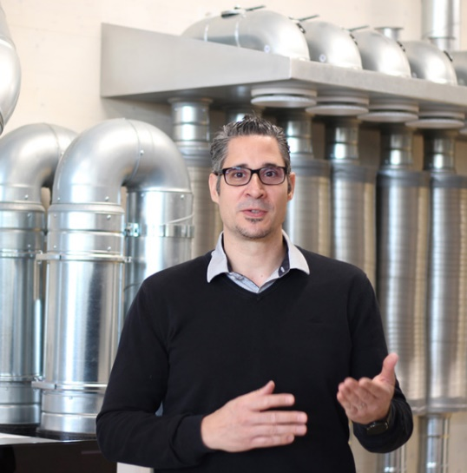
Motiv 1:
«Mit der Grundwohnungslüftung Zehnder ComfoFlow schliessen wir die Angebotslücke zwischen Abluft- und Komfortlüftungsanlage – und kombinieren niedriges Preisniveau mit den Vorteilen einer Komfortlüftungsanlage» erläutert Fabio Rossi, Produktmanager Zehnder Grundwohnungslüftung.

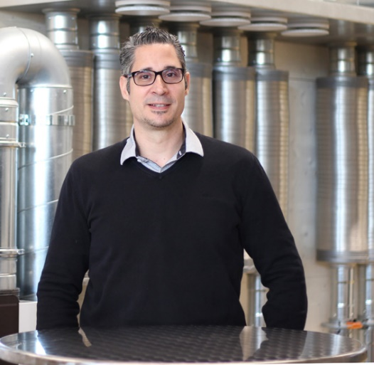
Motiv 2:
«Die Grundwohnungslüftung eignet sich insbesondere für Mehrfamilienhäuser im Neubau sowie für mehrgeschossige Wohnanlagen bzw. generell bei Mietobjekten und Genossenschaftsbauten», so die Meinung von Fabio Rossi.

Bildquellen: Zehnder Group Schweiz AG, Gränichen.
Abdruck honorarfrei bitte unter Quellenangabe.

Bildlegenden:
Experteninterview Fabio Rossi
«Grundwohnungslüftung – Die komfortablere Alternative zu Abluftsystemen» -2-

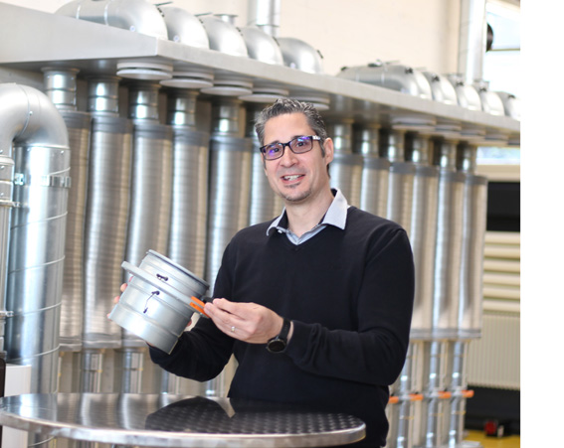

Motiv 3:
«Der Wartungsaufwand einer Grundwohnungslüftung ist absolut überschaubar und beschränkt sich im Prinzip auf einen regelmässigen Filterwechsel bei den Auslassgittern», freut sich Produktmanager Fabio Rossi.

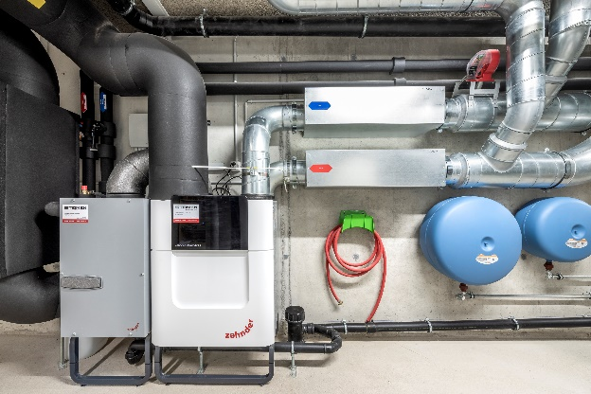
Motiv 4:
Ein zentral positioniertes Lüftungsgerät (hier im Bild) versorgt die Wohneinheiten über eine oder mehrere Steigleitungen permanent mit Frischluft – inklusive Wärmerückgewinnung.

Bildquellen: Zehnder Group Schweiz AG, Gränichen.
Abdruck honorarfrei bitte unter Quellenangabe.

Bildlegenden:
Experteninterview Fabio Rossi
«Grundwohnungslüftung – Die komfortablere Alternative zu Abluftsystemen» -3-

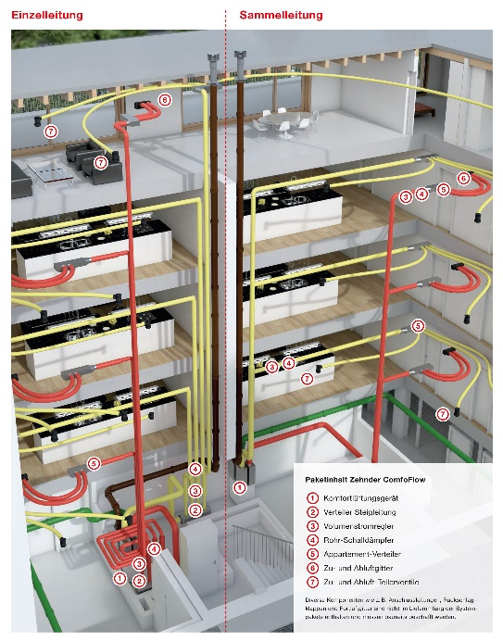
Motiv 5:
Bei der Zehnder Grundwohnungslüftung versorgt das zentrale Lüftungsgerät, Zehnder ComfoAir Q, alle Wohneinheiten eines Gebäudes kontinuierlich mit Frischluft und transportiert gleichzeitig überschüssige Feuchtigkeit ab. Dabei wird die Zu- und Abluft mit Hilfe von Steigleitungen in die jeweiligen Wohnungen geführt.

Bildquellen: Zehnder Group Schweiz AG, Gränichen.
Abdruck honorarfrei bitte unter Quellenangabe.

